Дополнительные земляные работы
В данном подразделе описаны дополнительные земляные работы, рассчитываемые на основе соответствующих конструктивных элементов поперечного профиля, задаваемых в таблице поправок. Работа с группой таблиц Поправки была описана ранее (см. раздел Поправки к объемам).

Нарезка уступов:
Данная поправка используется, как правило, при устройстве досыпки или уширения существующего земляного полотна. Объем работ по нарезке уступов заносится в соответствующий столбец стандартной ведомости объемов работ. На данный момент, общий объем насыпи и выемки рассчитывается без учета данного вида работ.
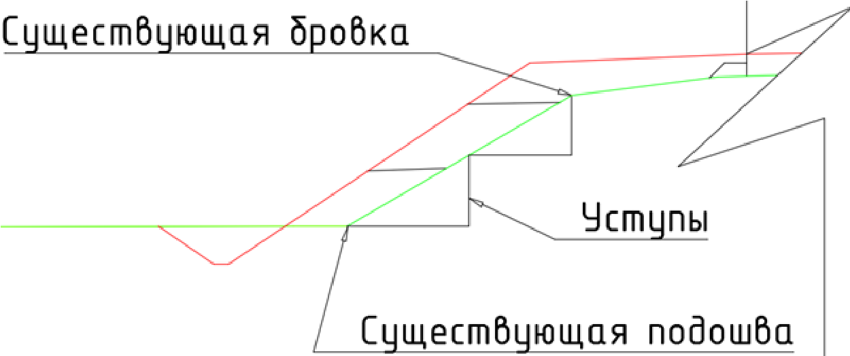рис.1

Рыхление откосов:
Поправка Рыхление откосов, как правило, используется при реконструкции, способам досыпки и досыпки одним слоем. Площадь рыхления откосов заносится в соответствующий столбец стандартной ведомости объемов работ.
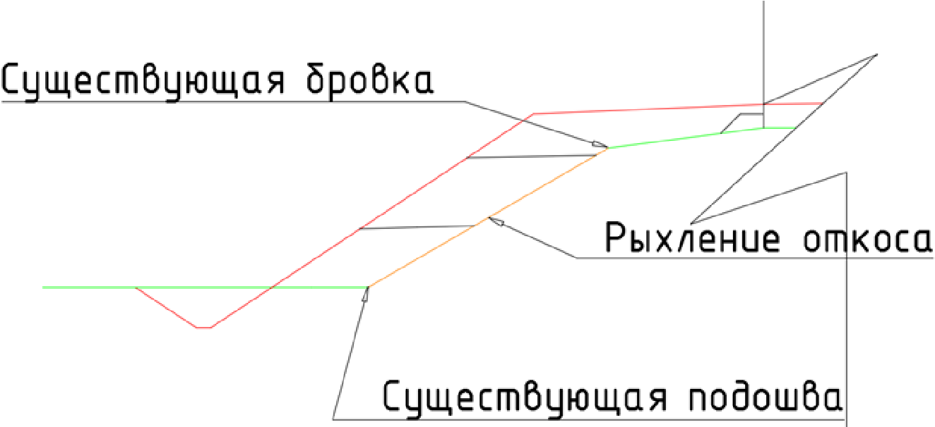рис.2

Снятие существующей конструкции:
Поправка Снятие существующей конструкции используется при реконструкции и капитальном ремонте покрытия. Объем снимаемого покрытия заносится в соответствующий столбец стандартной ведомости объемов работ. При задании данной поправки модифицируется контур существующего поперечного профиля (на толщину снимаемого покрытия), что также учитывается при подсчете основных объемов работ (насыпь, выемка, разборка существующей дорожной одежды).
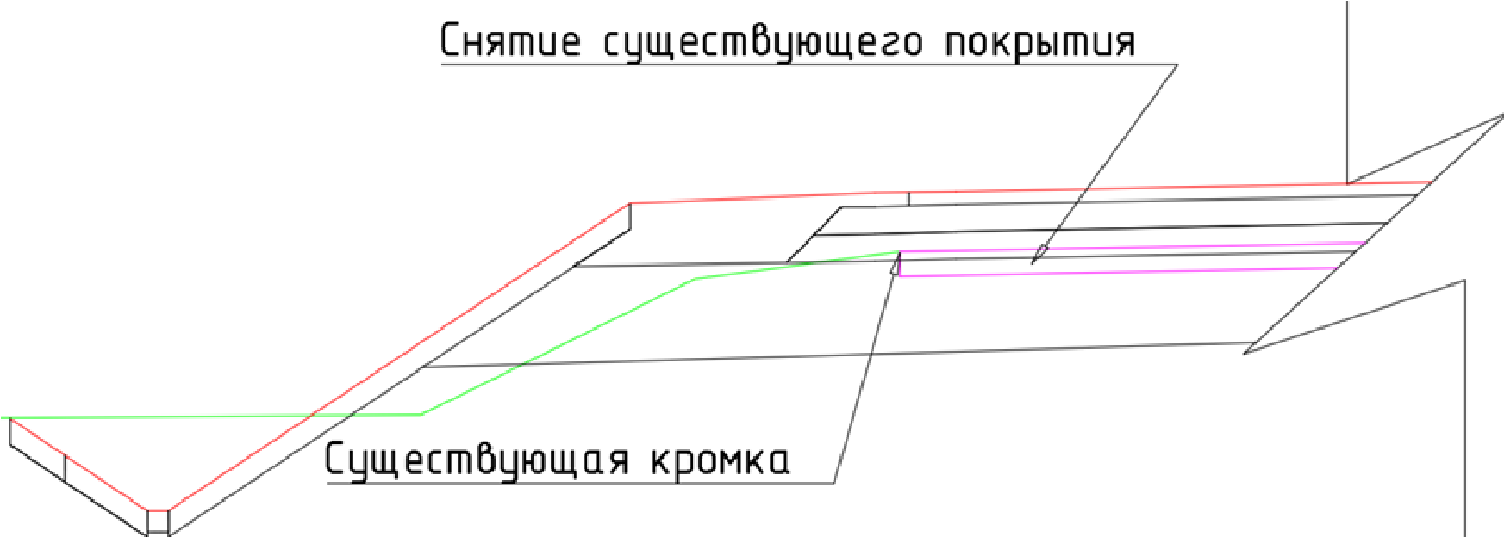рис.3

Выемка (разборка) существующей конструкции:
При задании толщины существующей конструкции дорожной одежды программа считает объем ее выемки (разборки) только в случае, когда она попадает в выемку, либо полностью, либо частично:
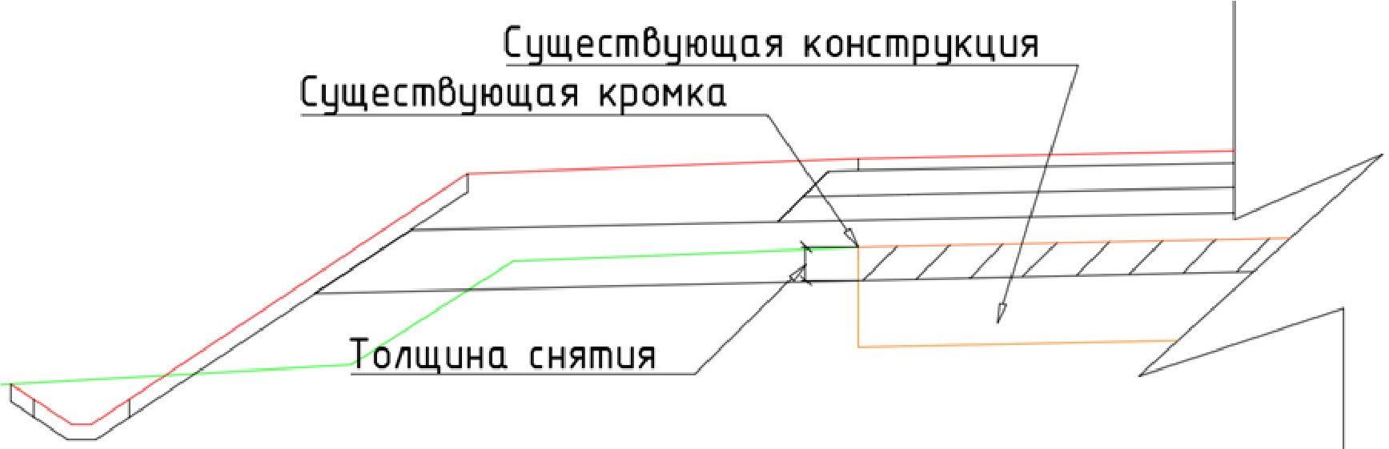рис.4
Выемка существующей конструкции заносится в соответствующий столбец стандартной ведомости объемов работ.
Следующий раздел: Планировочные объемы

